OGŁOSZENIE

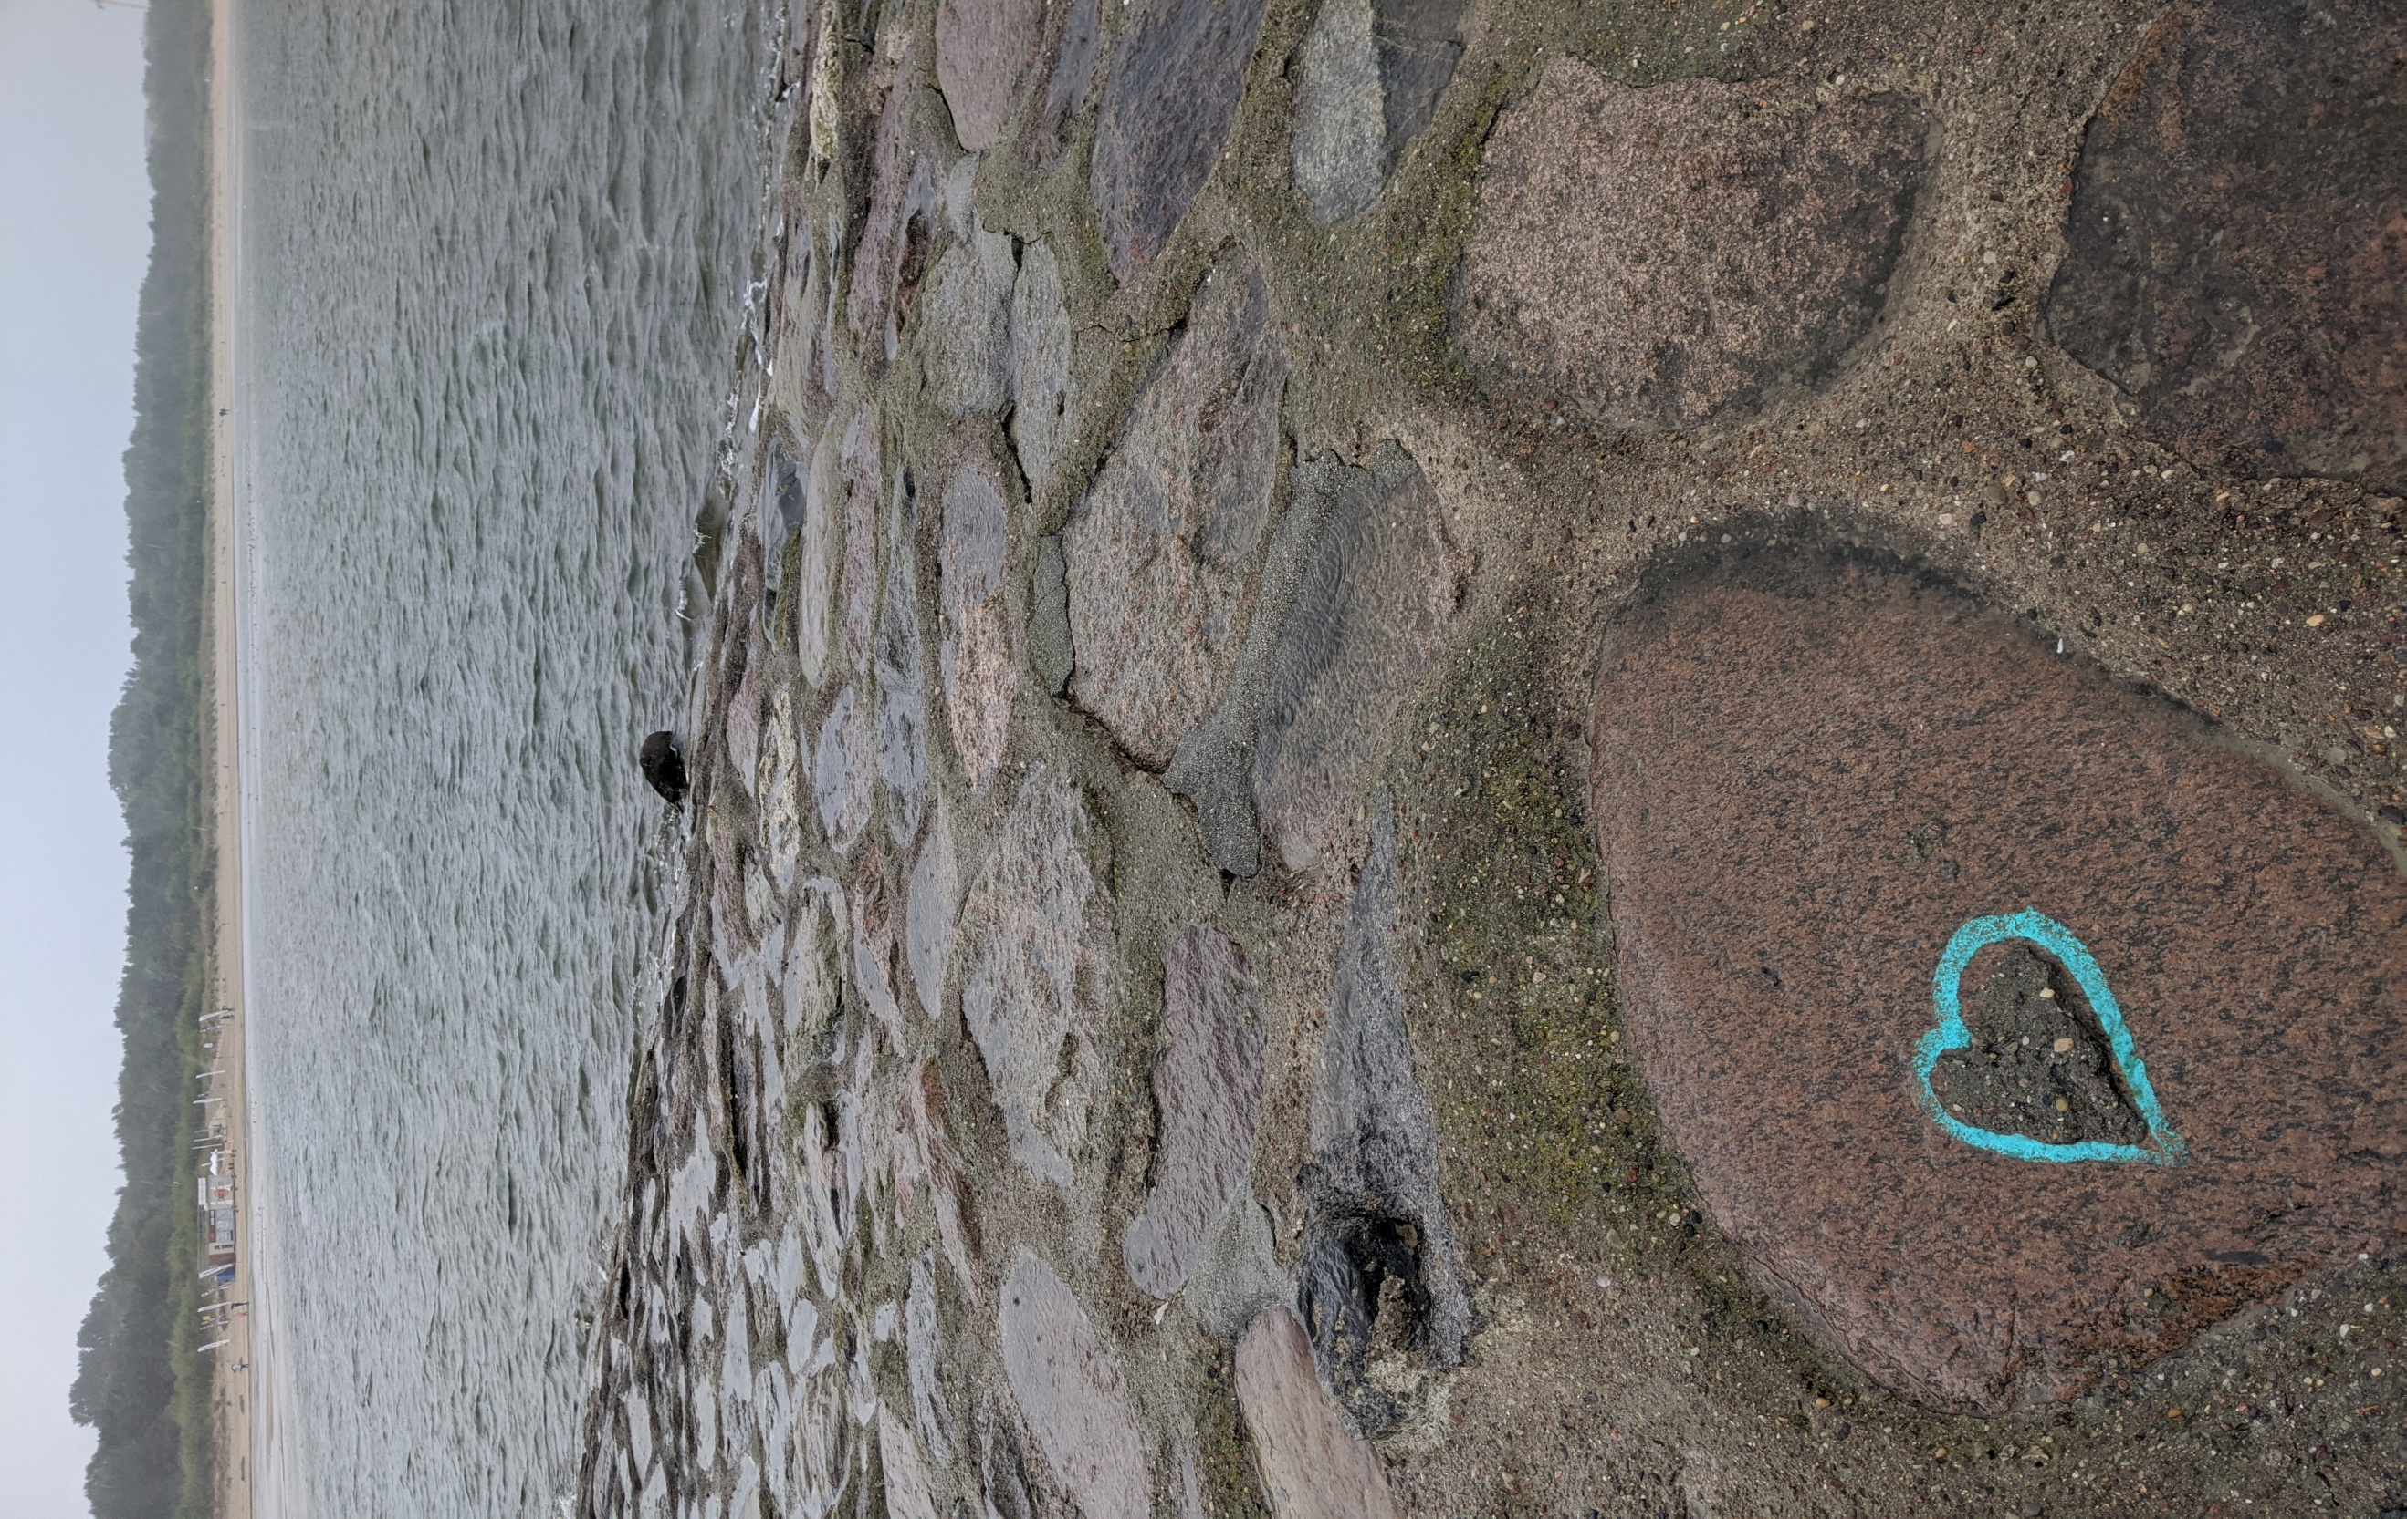
Szanowni Państwo,

informujemy, iż w Wejherowie, w budynku poradni NZOZ Medycyna rodzinna nr 1
na ul. 10 Lutego 13, uruchomiony został

OŚRODEK ŚRODOWISKOWEJ
POMOCY PSYCHOLOGICZNEJ
I PSYCHOTERAPEUTYCZNEJ
DLA DZIECI I MŁODZIEŻY.

Oferujemy:
- bezpłatną, niewymagającą skierowania pomoc dla dzieci i młodzieży uczącej się
(do 21 roku życia),
- pomoc psychologa, psychoterapeuty, terapeuty środowiskowego.

Proponowane formy pomocy dotyczą dzieci i młodzieży,
które nie wymagają pomocy psychiatry a doświadczają:

- - trudności w relacjach z rówieśnikami,
- - trudności w funkcjonowaniu szkolnym, w rodzinie,
- - lęków,
- - sytuacji kryzysowych, problemów rodzinnych,
- - zaburzenia odżywania, psychosomatycznych,
- - są ofiarami przemocy,
- - zaburzenia zachowania i emocji.

Rejestracja pod numerem telefonu:

58 782 44 33

